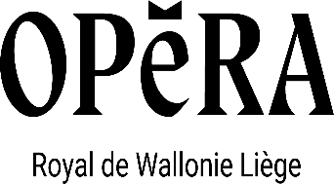
The Opera royal de Wallonie
Centre lyrique de la Communauté française

Has a choir vacancy for :

TWO SOPRANI I.

The audition will take place on
WEDNESDAY, 19th June 2024 at 12.00

At the Theatre royal de Wallonie (Rue des Dominicains, 1 à 4000 Liège)

Entries must be received before 10th June 2024

Start of contract : 7th January 2025

As well as the entry form, candidates must send a CV and a video or YouTube link with two arias in contrasting styles (from Mozart onwards), each lasting less than six minutes.
E-mail address : concours@operaliege.be
After the pre-selection, only the chosen candidates will be contacted and invited to audition on 19th June 2024

First round (eliminatory) : choir extracts to be sung with score :
- Verdi : Requiem : « Libera me »
- Verdi : Otello : « Fuoco di gioia »
- Rossini : Petite Messe solennelle : « Cum sancto spirito »
- Puccini : Turandot : « Gira la cote »
- Bizet : Carmen : Chœur des Cigarières
- Beethoven : IXe Symphonie : extrait du Final

2nd round : two imposed arias in the following list (in different languages) :
- Bellini : I Capuleti e I Montecchi : « Oh quante volte »
- Gounod : Roméo et Juliette : « Amour ranime mon courage »
- Puccini : La Bohème : « Si, mi chiamano Mimi »
- Puccini : Turandot : « Tu che di gel sei cinta »
- Mozart : Die Zauberflöte : « Ach, ich fühl’s »
- Verdi : Un Ballo in Maschera : « Volta la terrea »
- Gounod : Faust : « Ah ! Je ris de me voir si belle en ce miroir »
- Verdi : Falstaff : « Sul fil d’un soffio etesio »

3rd round :
- Vocal exercises
- Sight reading
- Interview

Pre-selection will be done by the jury on the basis of the candidates’CVs and audio links.
The jury reserves the right to modify the order of the different round of the audition.

